**Моргачёва Ольга Анатольевна**

**учитель начальных классов МБОУ СОШ №121 г.Нижний Новгород**

**Проект для учащихся 1 класса «Моя любимая буква»**

**Цель:**

создать условия для применения учащимися полученных знаний и умений, учить презентовать свою работу, анализировать и оценивать её.

**Мотивационная ситуация:**

На завершающих уроках обучения грамоте, когда алфавит пройден, проводилось обсуждение вопросов «Какая буква алфавита самая любимая и почему?», «Как можно показать, что именно эту букву вы любите?» Итогом обсуждения стало решение оформить про свою любимую букву папку и представить свою работу на празднике «Благодарю тебя, букварь!»

**Вместе с ребятами был составлен план работы:**

1. Оформить заголовок.
2. Вылепить из пластилина печатную букву и украсить.
3. Нарисовать рисунок «На что похожа буква»
4. Выложить ниточкой письменную букву.
5. Написать слова, загадки, скороговорки с этой буквой.

**Работа над проектом проходила на уроках технологии, изо и дома.**

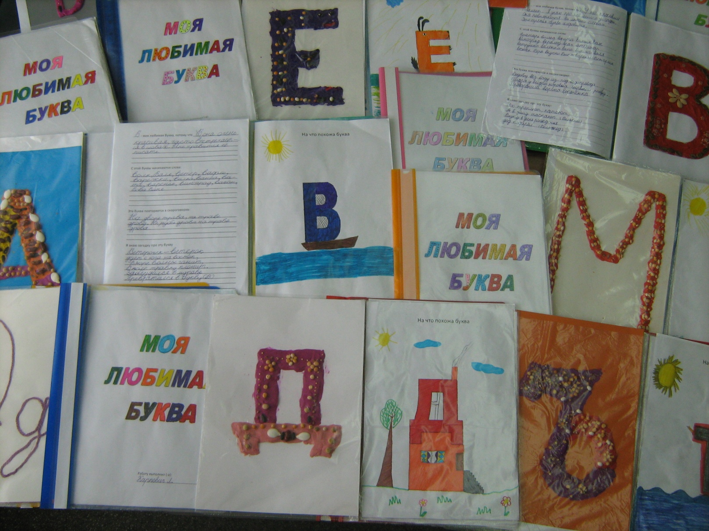 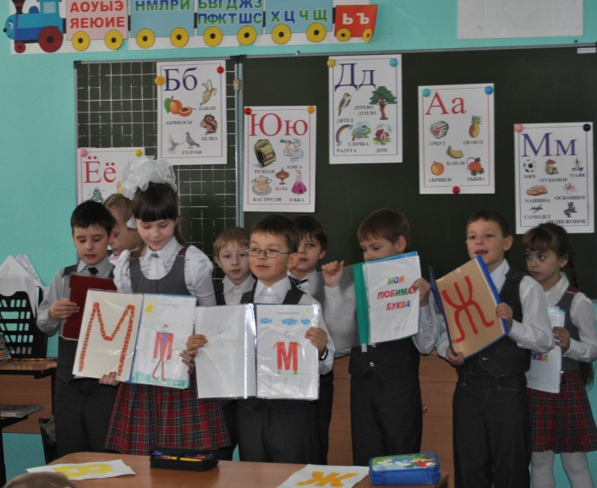

В приложении представлены материалы помогающие детям оформить свою работу:

1. Титульный лист (приложение 1)
2. Заготовка для пластилиновой буквы и для рисунка «На что похожа буква» (приложение 2)
3. Лист для записи слов, скороговорок и т.д. (приложение 3)
4. Оценочный лист. (приложение 4)

Приложение 1.

Приложение 2

На что похожа буква

Приложение 3

…….. - моя любимая буква, потому что _________________________

____________________________________________________________________________________________________________________________________________________________________________________

С этой буквы начинаются слова:

______________________________________________________________________________________________________________________________________________________________________________________________________________________________________________________________________________________________________________________________________________________________________________________________________________________

Эта буква повторяется в скороговорке:

__________________________________________________________________________________________________________________________________________________________________________________________________________________________________________________________________________________________________

Я знаю загадку про эту букву

________________________________________________________________________________________________________________________________________________________________________________________________________________________________________________

Приложение 4

Оценочный лист

|  |  |  |  |
| --- | --- | --- | --- |
| Работал я над проектом так |  |  |  |

Мне помогли знания по:

* Математике
* Чтению
* Окружающему миру
* ИЗО
* Письму
* Технологии

Я научился ________________________________________________

__________________________________________________________

Я понял ___________________________________________________

__________________________________________________________

Я узнал ___________________________________________________

__________________________________________________________

|  |  |  |  |
| --- | --- | --- | --- |
| Свой проект я оцениваю так |  |  |  |